  Les tracés dans la cour  Fiche N°21 | 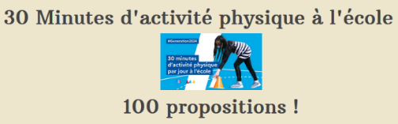  Le site !
La marelle finlandaise  Matériel : un marqueur (caillou)  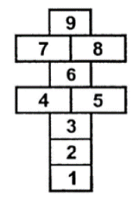  Règles du jeu : Un joueur place son marqueur dans le 1er carré. Il saute sur une jambe dans chacun des carrés simples et place un pied dans chacun des deux carrés parallèles. Une fois qu’il atteint le carré 9, il se retourne et revient de la même façon jusqu’au dernier carré libre avant celui contenant son marqueur.  Il récupère son marqueur sans toucher la ligne puis saute sur une jambe par-dessus le carré. S’il réussit, il lance son marqueur dans le deuxième carré et ainsi de suite. Si le joueur touche une ligne avec son marqueur ou ne fait pas le parcours correctement, il laisse sa place au joueur suivant. Le vainqueur est celui qui a terminé le premier le parcours ! | La marelle cueillette  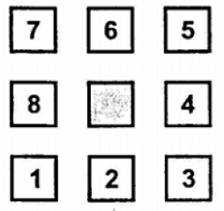  Matériel : un marqueur (caillou)  Règles du jeu : Le 1er joueur lance son marqueur dans le carré du centre puis saute sur une jambe dans le carré 1, récupère son marqueur et saute à l’extérieur pour revenir au départ. S’il réussit, il poursuit en lançant son marqueur à nouveau dans le carré du centre. Il sautille dans les carrés 1 et 2, récupère son marqueur et revient au départ et ainsi de suite. La partie prend fin quand un joueur avance dans tous les carrés avec succès.
Tic Tac Toc  Matériel : dossards (3 rouges / 3 bleus)  But du jeu : Aligner les 3 membres de son équipe pour réaliser une ligne (horizontale ou verticale) ou diagonale.  Règles du jeu : Former 2 équipes de 3 joueurs (bleus et rouges). Un joueur bleu se place sur une des 12 intersections du damier. Un joueur rouge se place à son tour. A tour de rôle les autres joueurs se placent jusqu’à ce qu’une équipe arrive à former une ligne.  L’équipe qui gagne marque un point.  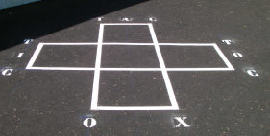 | Le carré de la lune  Matériel : 9 marqueurs (cailloux, bouts de bois…) / joueur. Chaque joueur a des marqueurs différents.  Règles du jeu :  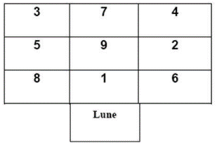  Le premier joueur part pieds joints de la case « Lune » et doit sauter à pieds joints dans les cases numérotées de 1 à 9. Puis il doit revenir à la case « Lune ». Si le joueur a réussi sans toucher les lignes, il choisit une case numérotée et y dépose son marqueur. La case lui appartient. Puis il laisse jouer le joueur suivant. Les joueurs ne peuvent plus sauter dans les cases marquées. La partie s’arrête quand toutes les cases sont prises. Le gagnant est celui qui a le plus de cases.
Le jeu du robot  Un objet est déposé dans un des carrés du quadrillage. Deux enfants sont des robots et se placent dans le quadrillage, à égal distance de l’objet. Deux enfants, à l’extérieur du quadrillage, indiquent le chemin à suivre à chaque joueur. Le 1er joueur qui a atteint l’objet a gagné.  Exemples de messages :  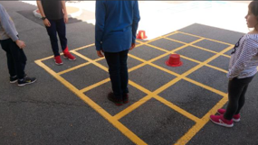  « Tourne d’un quart de tour à droite, avance de 2 cases, fait un demi-tour… » | L’espace jeux collectifs  Il doit être simple, blanc, non surchargé.  Contraintes :  - Respecter les proportions longueur/ largeur :  Largeur (m) 6 8 10 12  Longueur (m) 10/12 14/16 18/20 22/24  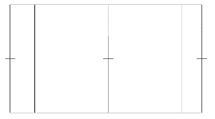  - Respecter la distance de 1m50 de tout obstacle en limite du terrain.  Jeux :  - Jeux traditionnels : ballon prisonnier, béret…  - Les sports collectifs : handball, basquet, foot…Pour ces activités, des zones peuvent être tracées devant les buts.  - Les jeux de raquette : Tennis, Badminton…
Le Foursquare, un jeu de cour à découvrir ici!

